Қысқа мерзімді жоспар
Пән: Қазақ тілі Т2  Күні:  Сынып: 5 |  |  | Бөлім: II Мектеп өмірі. Әдепті бала-арлы бала  Педагогтің аты-жөні:  Қатысқандар саны: Қатыспағандар саны:
Сабақ тақырыбы |  |  | Менің мектебім
Оқу бағдарламасына сәйкес оқу мақсаттары |  | 5.1.5.1 - тірек сөздер, жетекші сұрақтар арқылы негізгі тақырыпты анықтау
Сабақ мақсаттары |  | Барлық оқушылар: Тірек сөздерді қолдана отырып, негізгі тақырыпты анықтайды. Сұрақтарға жауап береді.
Тілдік мақсаттар |  | Мектеп, ғимарат, тәрбие,білім, оқушы
Сабақтың барысы
Сабақтың кезеңі/  уақыт | Педагогтің әрекеті |  |  | Оқушының әрекеті |  | Бағалау |  |  | Ресурстар
Сабақтың басы  7 минут | «Шаттық шеңбері»  (сергіту сәті)  Бұл әдіс оқушылар бойында идея немесе тілек білдіру, тыңдау дағдыларын дамытуға бағыттау, сондай-ақ барлық оқушыларды қатыстыру арқылы оқыту жағдайларын теңестіру. |  |  | Сабақ басталар алдында қолданамыз. Оқушылар үлкен шеңберге тұрады, кезектесіп тілек айтады. |  |  | Ауызша кері байланыс беру. Жақсы! Тамаша!   | слайд
Сабақтың ортасы  30 минут | Жазылым.  7 -тапсырма.  «Дөңгелек үстел» ойыны.  Топқа бөлініңдер. Топтағы бірінші оқушы қағаздың шетіне мұғалімнің «Не?» деген сұрағына басқаларға көрсетпей жауап жазады.Жауап жазылған қағазды бүктеп, келесі оқушыға береді.Екінші оқушыда «Қандай?» деген сұраққа жауап жазып,қағаздың шетін бүктеп келесі оқушыға береді.Осы ретпен қайталанып отырады.Соңында қағазда құрастырылған сөйлем оқылады. |  |  |  | Топқа бөлініп, оқушылар жасырын құрастырылған сөйлемдерді табады.  Сұрақтарға жауап береді. | Дескриптор Білім алушы:  − дұрыс сұрақ құрастыра алады, - тілдік нормаларды сақтайды |  |  | Оқулық  28 бет  сөздік  слайд
 | Айтылым.  8- тапсырма  Сұрақтарға толық жауап бер.  1. Зерттеу. Мектебің қай жылы салынған?  2.Суреттеу. Сенің мектебің қандай?  3. Салыстыру. «Мектеп-кеме, білім-теңіз» дегенді қалай түсінесің?Жақсы оқу үшін не істеу керек?  4. Өз пікірің. Өз мектебің ұнай ма?Не себепті ұнайды?  5. Білімің. Мектебіңнің қандай болғанын қалар едің? Қандай тілек айтар едің?  6.Қолдану. Неліктен жақсы оқу керек? |  |  |  | Айтылым.  Түрлі зерттеулер, салыстырулар арқылы сұрақтарға жауап береді. | Дескриптор:  - сұрақтарға жауап береді;  - іс-әрекетке түсініктеме береді  «Бас бармақ»   |  |  | Оқулық  28 бет  слайд
 | Сергіту сәті  Жазылым .  9 -тапсырма  Төмендегі сурет бойынша мәтін құра  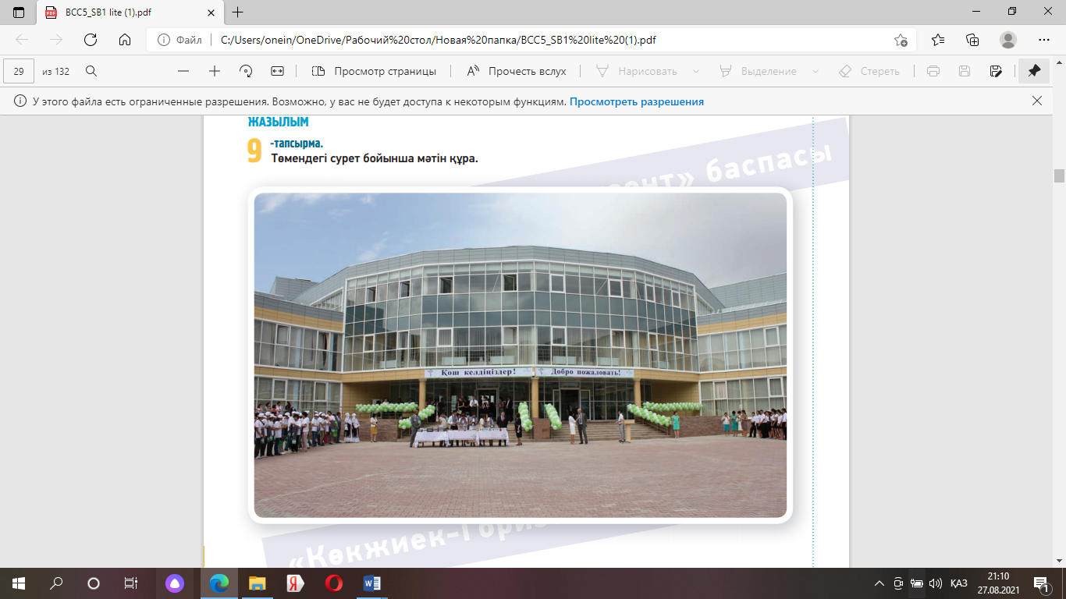 |  |  |  | Сергіту сәтін орындайды  Сурет бойынша мәтін құрайды. | Ауызша кері байланыс беру. Жақсы! Тамаша!  Балалар параққа алақандарын қойып, оны жиегімен қаламмен айналдырып өтеді. Осыдан соң олар сабақ туралы мынандай сұрақтарға жауап беріп, салынған саусақтарына жазады:  1.«Бас бармақ»- басты мәселе. Бүгінгі сабақта ең құнды мәселе не болды?  2. «Балалы үйрек»- бірлесу. Қалай жұмыс жасадым, кімге көмек бердім, кімді риза жасадым?  3. «Ортан терек»- ойлану. Мен бүгін білім мен тәжірибе алдым?  4. «Шылдыр шүмек»-шынайылық. Сабақмаған ұнадыма? Неліктен?  5 «Кішкентай бөбек»-көңіл-күй ахуалы.  Мен сабақта өзімді қалайша сезіндім? |  |  | Оқулық 29 бет  Оқулық 29 бет  Слайд  сурет
Сабақтың соңы  3 минут | «Қара жәшік» ішіндегі жұмыс.  Оқушының оқуға деген ынтасы мен өзін-өзі бағалауына ықпал етеді. |  |  |  | Сабақ соңында оқушыларға бір-біріне тиімді сұрақ қойғызу арқылы кері байланыс жасатуға, оқуға белсенді қатыстыруға, өзін-өзі бағалауға қатыстыруға болады
Үй тапсырмасы: 29 б, 10 т. Мектептің қысқаша ережесін құрастыру
Бағалау.Мұғалім формативті бағалауы бойынша қорытынды балын қояды.

